전남 지역 시간별 총수요·비계량 태양광 예측
N-BEATS 기반 · 물리 제약형 분해(비계량 = K × s)
데이터 2023~2025 · 학습 2023~2024 / 검증 2025 · 시간 단위

1. 방법론 요약
총수요 = 시장수요 + 비계량 태양광
비계량(자가용) 태양광은 실측이 없어 시계열 학습이 불가능하다. 대신 태양광은 같은 지역 계량 태양광과 발전 모양이 같고 크기(설비용량)만 다르다는 물리적 사실을 이용해 다음과 같이 분해한다.
비계량 = K × s ( s = 계량 발전량 ÷ 계량 설비용량, K = 비계량 설비용량 )
이로써 예측 대상이 '시계열 전체'에서 '설비용량 K 하나'로 축소된다. 총수요는 N-BEATS로 예측하되, 태양광·일사·운량은 제외한다(넣으면 모델이 태양광 효과를 흡수해 분해가 무의미해지므로).
데이터 구성
- 계량: KPX 태양광·풍력 5분 → 시간 순간출력(MW)
- 설비용량: 지역별 계량/PPA/자가용 (월별, 통계 기반 재구성)
- 시장수요: KPX 전국 전력수요 × 전남 판매전력량 비율
- 총수요 피처: 기온·습도·풍속·요일·공휴일·과거값 (태양광 관련 제외)

2. 결과
항목 | 값
총수요 예측 MAPE (검증) | 1.20%
총수요 예측 MAE | 47.6 MW
총수요 예측 RMSE | 65.9 MW
비계량 설비용량 K (전남) | 약 420 MW
비계량 vs KPX 추계 상관 | 0.906
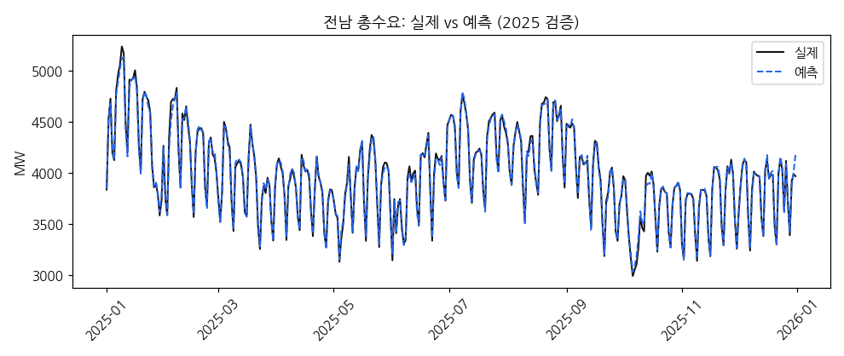
그림 1. 전남 총수요 실제 vs 예측 (2025 검증, 일평균)
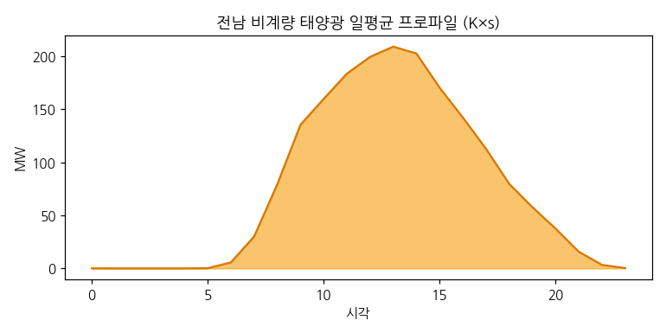
그림 2. 비계량 태양광 일평균 프로파일 (밤 0, 정오 최대)
핵심 요약
- 총수요 예측 검증 MAPE 1.20%로 우수 (과거값·기온·공휴일 기반)
- 비계량 모양은 KPX 추계와 상관 0.906으로 태양광 패턴 정확히 재현
- 총수요 모델에 태양광·일사 미포함 → 분해의 물리적 타당성 확보

3. 보완해야 할 부분
① PPA 처리
- KPX 기준 시장수요엔 PPA 미포함(PPA는 시장 밖). 현재 코드는 비계량=자가용만 사용해 PPA가 계량·비계량 어디에도 없음. PPA를 비계량에 포함할지 계량에 더할지 팀 협의 필요.
② 비계량 총량 (비계량 설비용량)
- 비계량 모양(상관 0.906)은 맞으나 총량이 KPX 추계의 약 1/3. K를 KPX에 맞추면 2.86배(420→1201MW)로 커지는데, PPA의 영향으로 인해 값 차이가 생김. K 고정 vs 보정 판단 필요.
③ 근사 한계
- 지역 시장수요는 전국×판매비율 근사, 자가용 설비용량은 통계 보간값 (실측 부재의 근본 한계).

4. 다음 단계
- PPA 위치 확정 후 재계산
- 2026년 데이터로 미래 시점 백테스트
- 타 지역 확장 (동일 파이프라인)

